**DICIONARIO DE DADOS DO BANCO DO PROJETO**

**SOFTWARE HELPDESK**

**MODELO CONCEITUAL**

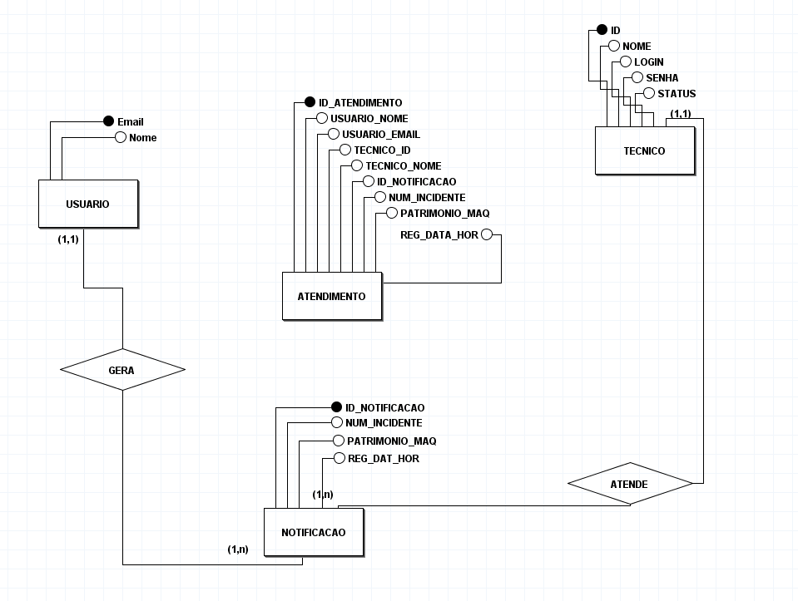

**MODELO LOGICO**

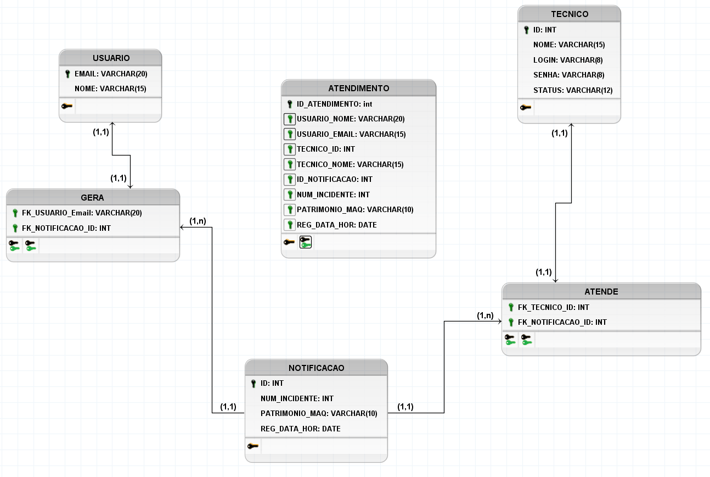

**TABELAS**

|  |  |  |  |  |  |
| --- | --- | --- | --- | --- | --- |
| **TABELA:USUARIO** | | | | | |
| **CHAVE** | **CAMPO** | **DESCRIÇÃO** | **TIPO** | **TAM** | **OBS** |
| PK | EMAIL | email do usuario | varchar | 20 | - |
| - | NOME | Nome do usuario | varchar | 15 | - |
|  |  |  |  |  |  |
|  |  |  |  |  |  |
| **TABELA:TECNICO** | | | | | |
| **CHAVE** | **CAMPO** | **DESCRIÇÃO** | **TIPO** | **TAM** | **OBS** |
| PK | ID | ID De cadastro do tecnico | int | - | - |
|  | NOME | nome do tecnico | varchar | 15 | - |
|  | LOGIN | Login para o tecnico no sistema | varchar | 8 | - |
|  | SENHA | Senha do tecnico no sistema | varchar | 8 | - |
|  | STATUS | status do tecnico no sistema | varchar | 12 |  |
|  |  |  |  |  |  |
|  |  |  |  |  |  |
| **TABELA:NOTIFICACAO** | | | | | |
| **CHAVE** | **CAMPO** | **DESCRIÇÃO** | **TIPO** | **TAM** | **OBS** |
| PK | ID | ID de indentificação da notificação | INT | - | - |
|  | NUM_INCIDENTE | Numero do incidente | INT | - | - |
|  | PATRIMONIO_MAQ | Patrimonio da maquina que sofrerar manutenção | varchar | 10 | - |
|  | REG_DATA_HOR | Data e hora da criação da notificação | Date | - | - |
|  |  |  |  |  |  |
|  |  |  |  |  |  |
| **TABELA:ATENDIMENTO** | | | | | |
| **CHAVE** | **CAMPO** | **DESCRIÇÃO** | **TIPO** | **TAM** | **OBS** |
| PK | ID_ATENDIMENTO | indentificação do atendimento aberto | INT | - | - |
| FK | USUARIO_NOME | chave estrangeira referenciando o nome do usuario que abriu solicitou o atendimento | varchar | 20 | - |
| FK | USUARIO_EMAIL | Chave estrangeira referenciando o email do usuario que solicitou o atendimento | varchar | 15 | - |
| FK | TECNICO_ID | Chave estrangeira referenciando o Id do tecnico que ficou responsável pelo atendimento | int | - | - |
| FK | TECNICO_NOME | Chave estrangeira referenciando nome do tecnico  que ficou responsável pelo atendimento | varchar | 15 | - |
| FK | ID_NOTIFICACAO | Chave estrangeira referenciando o id da notificação que esta sendo tratada | int | - | - |
| FK | NUM_INCIDENTE | chave estrangeira o numero do incidente que esta sendo tratado | int | - | - |
| FK | PATRIMONIO_MAQ | Chave estrangeira referenciando o pratrimonio do equipamento sofrendo manutenção | varchar | 10 | - |
| FK | REG_DATA_HOR | chave estrangeira referenciando a data e hora da abertura da notificação que esta sendo tratada | Date | - | - |
|  |  |  |  |  |  |
|  |  |  |  |  |  |
| **TABELA:GERA** | | | | | |
| **CHAVE** | **CAMPO** | **DESCRIÇÃO** | **TIPO** | **TAM** | **OBS** |
| FK | FK_USUARIO_EMAIL | Chave estrangeira referenciando o email do usuario  na tabela "USUARIO" | varchar | 20 | - |
| FK | FK_NOTIFICACAO_ID | Chave estrangeira referenciando o  ID da notificação na tabela "NOTIFICACAO" | varchar | 15 | - |
|  |  |  |  |  |  |
|  |  |  |  |  |  |
| **TABELA:ATENDE** | | | | | |
| **CHAVE** | **CAMPO** | **DESCRIÇÃO** | **TIPO** | **TAM** | **OBS** |
| FK | FK_TECNICO_ID | Chave estrangeira referenciando o ID do tecnico  na tabela "TECNICO" | INT | - | - |
| FK | FK_NOTIFICACAO_ID | Chave estrangeira referenciando o  ID da notificação na tabela "NOTIFICACAO" | varchar | 15 | - |